项目开发文档

——版式文档（OFD）排版系统

开发成员：张姿婵、何亚梅、陈诗
指导教师： 龚 伟
学 校： 重庆师范大学
专 业： 软件工程
项目仓库：git@219.221.10.67:OFD/OFD.git

摘要

据有关权威部门统计数据显示，随着各行业在生产上，管理上信息化程度日益增高，计算机泄密行为也呈上升趋势，而计算机泄密最大的特点就是较之一般倾占案件，其手段更隐蔽，危害也更大。一个恶意的机密泄密事件往往会给学校，企业，政府机关等信息密集型机构造成难以估量的后果，轻则需要投入巨额资金进行补救，重则会将一个企业置之死地，权威数据显示，几乎所有的中国企业对电子文档都没有任何防护措施，企业对于信息有保护措施的不到3%,一些机密性的资料，电子文档轻易就可以通过电子邮件和移动硬盘泄密到网络外部。
安全来自有效控制。提供文档安全性的根本途径就是提供安全有效的电子文档排版系统，2016年，GB/T33190-2016《电子文件存储与交换格式版式文档》(简称OFD)颁布。该标准的制定是为满足国家电子文件管理的需求，解决电子公文和档案等领域文件格式不一致，安全独立性等问题。迄今为止，我国各社会阶段和不同时期的管理机构部对公文的规范提出了明确要求。现如今国内已经有了高效的OFD阅读器和OFD转换器，尚无OFD排版系统。所以本系统是为了今后开发功能完整的排版系统而准备。
从自主知识产权方面讲，随着科技和经济的发展，各国之间在某些高端领域，特别是科技领域的竞争日益激烈，某些企业甚至出现行业垄断的现象，所以拥有自主知识产权，对于国家科技发展都是至关重要的，国家越来越重视自主知识产权，这不仅能够避免源代码产权存在的争议，从这个角度看，拥有自主知识产权的电子文档排版系统是必然的。
从技术方面讲，传统的电子文档排版系统已经趋于成熟，功能也在不断增多，逐步扩大到社会组织内部的各个环节。不过，随着市场竞争的环境和技术本身的快速变化，传统的电子文档排版系统不能满足日趋多元化的文档格式，更兼容，更灵活，更快捷的电子文档排版系统必然在未来市场中占据优势。
从安全性的方面讲，学校，企业，政府机构的电子文档涉及了广大人民群众的个人隐私信息，信息安全在当今社会中有着举足轻重的作用，占有极其重要的地位，信息社会，信息就是价值，信息就是生产力，但是高度的信息流通以及信息传递的便捷性，增加信息泄露的危险，尽管防火墙、入侵检测、VPN等安全产品也逐步得到认可和应用，但是这些产品有一个共同特点：防外不防内。因此，对于电子文档进行制度防范（人防）和计算机技术防范（技防）就具有了迫在眉睫、亟待解决的意义，所以开发一款安全性高的文档排版系统至关重要。
因此，本系统完成了基于OFD标准排版的基本功能，在排版过程中保证了文档的完整性，
一致性，安全性要求，具有了安全性，可扩展性，可移植性，稳定性的特性。

内容目录
摘要 2
第一章 领域分析 4
1.1电子公文OFD框架 4
1.1.1概念 4
1.1.2 OFD的重要特性 4
1.1.3 OFD的主要结构 4
1.2文件存储结构(即OFD框架) 6
1.2.1命名空间 6
1.2.2字符编码 6
1.2.3基础数据类型 6
1.2.4文件主入口 7
1.2.5文档根节点 7
1.2.6页面描述 8
1.2.7分页机制 8
第二章 愿景文档 9
2.1. 问题陈述 9
1. 问题一 9
2.2. 涉众与用户 9
1. 涉众 9
2. 用户 9
2.3. 关键涉众和用户需求 9
2.4. 产品概述 10
1. 产品定位陈述 10
2.5. 特性 10
2.5.1 系统功能模块 10
2.5.2. 技术分析 11
2.5.3. 环境配置 12
2.5.4. 系统特性 12
第三章 用况模型 13
3.1 术语表 13
3.2 参与者类别 13
3.3用况类别 13
3.3.1. 主要用况 13
3.3.2. 补充用况 14
3.3.3 用况描述——Set Type （排版） 14
第四章 软件分析、设计与实现 20
4.1分析模型 20
4.2详细设计 20
4.3界面设计 24
4.4软件实现 24
4.4.1 OFD框架的实现说明 24
4.4.2 OFD文件的打开与保存/另存的实现说明 26
4.4.3压缩和解压的实现说明 27
4.4.4 OFD文件的属性存储实现说明 27
4.4.5 OFD文档字体定位的实现说明 27
4.4.6 OFD 文档的换行和分页实现说明 28
参考文献: 30

第一章 领域分析

1.1电子公文OFD框架

1.1.1概念
OFD(Open Fixed-Layout Document)是电子文件管理的基础标准之一,由于其固定版式呈现的特点,各类文档排版后的固化结果都可以使用本标准来承载。OFD标准定义了基于XML语言的通用版式文档格式规范化描述方式,适用于固定版式的电子文件存储与交换。
OFD标准主要包括版式文档的技术架构、成像模型、扩展名、文件结构、命名空间、字符编码、基础数据类型、入口与根节点、页树、页结构、资源等基本结构的描述,以及页面描述、图形、文字、签名、注释、附件等具体元素的定义。

1.1.2 OFD的重要特性
- 多文档技术特性: OFD采用国际上开放的Zip打包方案,并对采用的命名空间、文档文件目录宜采用的结构、文档的组织方式、页的结构和文档大纲的描述进行了规范。通过基本结构,OFD具备了”一个文件包含一到多个文档,一个文档包含多个页面”的信息聚合能力。
- 交互特性: OFD对基本的文字、图形等特性进行了规范,这种交互特性在文档中的聚合机制,类似于Word文件和HTML中的超链接,通过这一机制,文档具备了交互能力。

1.1.3 OFD的主要结构
物理模型:国家版式文档OFD具有格式透明、易存储、非结构化、数据低耦合和易采集等特性。主要采用了”容器+文档”的方式描述和存储数据。OFD文档格式基本技术结构分为四层:
- 包含包组织结构及包内目录组织结构的虚拟存储系统。
- 包含文档页面、大纲、文件级资源等逻辑组织结构的文档模型。
- 包含页面级资源、图形、图像和文字的页面内容描述。
- 包含文档交互性和扩展性的扩展特性。
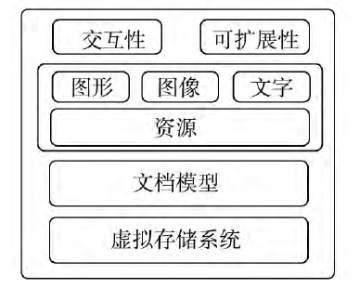
图1-1 OFD的物理结构

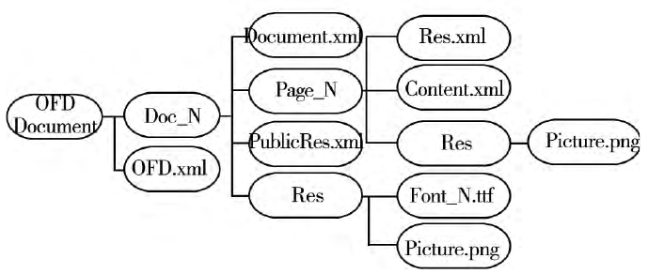
逻辑模型:该结构描述了OFD文件的层次组织,包含文件的主入口、根节点、资源描述和正文等部分,最终以树形方式组织起来。
图1-2 OFD的逻辑结构

OFD文件层次组织结构如下表：
表1-1 OFD文件层次组织结构
名称 | 说明
OFD.xml | 文件主入口文件，一个包内存在且只存在一个OFD.xml文件，此文件名不应修改
Doc_N | 第N个文档的文件夹
Document.xml | 文档的根节点
PageN | 第N页文件夹
Content.xml | 第N页的内容描述
Res.xml | 第N页的资源描述
Res | 资源文件夹
PublicRes.xml | 文档公共资源索引
Picture.png/Font_N.ttf | 资源文件

1.2文件存储结构(即OFD框架)

1.2.1命名空间
本标准中XML文档使用的命名空间为http://www.ofdspec.org，其标识符宜为ofd；宜在包内各XML文档的根节点中声明defaults:ofd。元素节点宜使用命名空间标识，元素属性不使用命名空间标识。

1.2.2字符编码
本标准中xml文件编码方式采用UTF-8。

1.2.3基础数据类型
表1-2 基本数据类型
类型 | 说明 | 事例
ST _Loc | 包结构内文件的路径，“.”表示当前路径，“..”表示父路径。  约定：  1、“/”代表根节点  2、未显示指定时代表当前路径  3、路径区分大小写 | “/Pages/P1/Content.xml”  “./Res/Image1.jpg”当前路经  “../Pages/P1/Res.xml”  “Pages/P1/Res.xml”当前路径
ST_Array | 数组，以空格来分割元素。元素可以是除ST _Loc、ST_Array外的数据类型，不可嵌套，在描述时可能会有元素数量和范围的限定 | “1 2.0 5.0”
ST_ID | 标识，无符号整数，应在文档内唯一。0表示无效标识 | “1000”
ST_RefID | 标识引用，无符号整数，此标识应为文档内已定义的标识 | “1000”
ST_Pos | 点坐标，以空格分割，前者为x值，后者为y值，可以是整数或者浮点数 | “0 0”
ST_Box | 矩形区域，以空格分割，前两个值代表了该矩形的左上角的坐标，以空格分割，后两个值依次表示该矩形的宽和高，可以是整数或者浮点数，后两个值应大于0  表3 OFD元素表 | “10 10 50 50”

1.2.4文件主入口
OFD文件结构的主入口为OFD.xml文件，该文件主要包含了OFD根元素、Version、DocType、DocBody、DocInfo、DocRoot。
关于OFD的元素属性说明如下表：
表1-3 OFD元素属性表
名称 | 类型 | 说明 | 备注
Version | xs:string | 文件模型的版本号，该版本号取值“1.0” | 必选
DocType | xs:string | 文档子集类型，取值为“OFD”，表明此文档符合本标准 | 必选
DocBody |  | 文件对象入口，可以存在多个，以便在一个文档中包含多个文书类版式文档 | 必选
DocInfo | CT_DocInfo | 文档元素数据信息描述 | 可选
DocRoot | ST_Loc | 指向文档根节点文档 | 可选

1.2.5文档根节点
OFD文件结构的根节点文件为Document.xml，该文件主要包含了文件根元素Document，元素属性CommoData、Pages，公共数据属性MaxUnitID、PagesArea、PublicRes。
表1-4 根节点属性表
名称 | 类型 | 说明 | 备注
CommoData |  | 文档公共数据，定义了页面区域、公共资源等数据 | 必选
Pages |  | 页树，用来存储不同页面的文档内容 | 必选
MaxUnitID | ST_ID | 当前文档所有对象使用标识的最大值。MaxUnitID主要用于文档编辑，在向文档中新增加一个对象时，需要分配一个新的MaxUnitID值 | 必选
PagesArea |  | 指定多个页面区域的大小和位置 | 必选
PublicRes | ST_Loc | 公共资源序列，每个资源指向OFD包内部的一个XML文档 | 可选

1.2.6页面描述
表1-5 页面区域属性
名称 | 类型 | 说明 | 备注
PhysicalBox | ST_Box | 页面物理区域，左上角的坐标作为页面空间坐标的原点 | 必选
ApplicationBox | ST_Box | 显示区域，页面实际容易或打印输出的区域，位于页面物理区域内，包含页眉、页脚、版心等内容 | 可选
ContentBox | ST_Box | 版心区域，即文件的正文区域，位于显示区域内。左上角的坐标决定了其在显示区域内的位置 | 可选

1.2.7分页机制
表1-6 页树属性
名称 | 类型 | 说明 | 备注
Page |  | 页节点。一个页数中可以包含一个或者多个页节点，页顺序是根据页树进行前序遍历页节点的访问顺序 | 必选
ID | ST_ID | 声明该页的标识，不能与已有标识重复 | 必选
BaseLoc | ST_Loc | 指向页结构描述文件 | 必选

页结构：页结构支持页面描述，模板表示每一页经常需要重复显示的内容，用户可以定义多个模板页，通过使用模板页可以使重复显示的内容不必出现在描述每一页的页结构中，每一页通过Template节点指定需要使用的模板页，可节省存储空间并减少发生错误的可能。

第二章 愿景文档

2.1. 问题陈述

1. 问题一
要素 | 描述
问题 | 对标准OFD文件进行排版
影响 | 使用该系统进行排版的办公人员
结果 | 满足不了办公人员对OFD文件的排版要求
优点 | 随意对OFD文档进行编辑，生成OFD文件的数据精确且稳定。

2.2. 涉众与用户

1. 涉众
涉众 | 涉众类型 | 简要描述
办公人员 | 用户 | 使用该系统进行排版的人
开发团队 | 开发人员 | 参与设计，编码，测试的团队
系统管理者 | 开发人员 | 对系统进行管理和维护，并对使用者反馈的信息进行相应的管理和维护

2. 用户
用户 | 用户类型 | 简要描述
办公人员 | 标准用户 | 使用该系统进行排版的人
开发团队 | 技术提供者 | 参与设计开发的团队

2.3. 关键涉众和用户需求
2.3.1. 理解用户需要
从办公人员的角度
·需要一个简单，易用的排版系统
·系统界面美观，富有吸引力
·需要多种类型齐全的排版功能
·确保用户的文档的稳定生成和打开
·要求打开文件和保存文件的速度快
·要求生成的文件再次能原式原样地打开并进行修改
·要求系统能任意打开一个OFD文件

2.3.2. 用户剖析

- 标准用户：是所有用户群体中的大部分，他们对系统的要求不高，只是需要对OFD文件进行简单的打开和修改功能的简单系统。
- 技术采用者：一些潜在的用户，他们可以使用系统的全套功能，新建OFD文件进行复杂的排版功能。这些潜在的用户易于使用系统。

2.4. 产品概述
“OFD排版系统”是一款在Linux系统上开发的软件，适用于要对电子公文进行编辑且期望操作简单功能丰富的办公人员。相较其他相似的排版软件，“OFD排版系统”解决了电子公文和档案等领域文件格式不一致的问题。提供丰富排版功能，操作容易、内存占用小，在未来会占据很大的市场。

1. 产品定位陈述

表2-1 “OFD排版系统”产品定位陈述

For | 使用该排版系统进行OFD排版的人
Who | 要求能够使用一系列编辑和排版功能对OFD文件进行排版
The | OFD排版系统
That | 提供新建/打开OFD文件的能力，并提供对OFD文件进行排版的能力

2.5. 特性

2.5.1 系统功能模块
- 文档的创建（实现了OFD框架的创建）
本模块的的功能是OFD排版系统最基本的，也是最核心的内容，主要采用了XML来存储。OFD框架主要是用于数据的存储。主要包括了文件的新建、打开、修改、保存，这些都是建立在OFD框架之上的。
新建模块：指将文档的格式标准提取出来存储在OFD框架中，形成一个标准的.ofd文件，并保存。
打开模块：指将一个已有的.ofd文件，解压缩成文档存储的基本格式，再按原有的版式排版显示出来。
修改模块：将一个已有的.ofd文件，在原有的基础上进行修改，再将新的文档格式按照标准进行压缩保存。
保存模块：在新建、修改的基础上按照版式进行保存。
- 文字的录入（即增、删、改）
文字的增操作：即用户增加文字的内容。
文字的删操作：即用户对文字进行删除。
文字的改操作：即用户对文字进行修改。
- 页面的设置（包括了纸张的大小和分页）
纸张大小的设置：主要是用户选择纸张大小，进行设置。
分页：页数的增加。
- 版面的控制（设置字体、字号、字体颜色、行距）
字体：用户可以对字体的样式进行设置，比如：黑体、宋体等。
字号：用户可以对字体的大小的进行设置。
字体颜色：用户可以对字体的颜色进行设置。
行距：用户可以对行与行之间的距离进行修改。
- 段落的控制（居中、居左、居右）
段落的居中：用户将段落设置成在一行的中间显示。
段落的居左：用户将段落设置成在一行的最左边显示。
段落的居右：用户将段落设置成在一行的最右边显示。

2.5.2. 技术分析
本项目采用了模型驱动开发快速的构建系统框架，建立起快速原型，并借助模型的仿真和执行，来模拟目标系统的运行行为。通过用况的分析，模型的创建，最后转换成源代码。
- 数据的存储
采用了XML数据存储方式 ，XML是Extensible Markup Language（可扩展标记语言）的英文缩写。标记（Markup）通常是指一个文档中不需要实际打印输出的部分，主要用于告知文档编辑者（人或软件系 统）文档格式的描述，即可以按照“标记”给出的“注解”进行文档格式的相应编排。XML现已经成为互联网上数据表示和交换的标准。XML的核心在于对数据内容进行描述，使得系统能够根据标记对数据进行有效管理。
- 界面的布局
界面的布局主要采用了菜单栏（Menu Bar）和工具栏（Tool Bar）和文字编辑区域（Text Edit)。结构上主要是按着树形结构排列下来。主要使用了QT中的Designer进行布局。
- 功能的实现
功能的实现采用了纯C++语言，使用QT中的C++类以及库的调用。

2.5.3. 环境配置
- 开发环境：Linux(Chakra)操作系统
- 运行测试环境：龙芯CPU微机、Linux操作系统
- 开发语言：C++
- 集成开发环境：QT

2.5.4. 系统特性
- 操作的简单性
人性化的界面设计，用户无需培训即可迅速掌握。
- 系统的可移植性
可以在Windows、Linux操作系统上运行。
- 系统的可扩展性
本系统只完成了排版系统的基本功能，后期可根据需要继续扩展、修改、完善，源代码可读性良好。

第三章 用况模型

3.1 术语表
术语 | 说明
排版 | 行政人员进行公文的排版
行政人员 | 国家的行政工作人员,也是系统的主要使用人
需求 | 需求是用户解决问题或达到目标所需条件或权能(Capability)，它包括功能性需求及非功能需求，非功能性需求对设计和实现提出了限制，比如性能要求，质量标准，或者设计限制
用况 | 代表系统为其参与者所执行的有价值的操作
参与者 | 代表以某种方式与系统交互的人或事
前置条件 | 描述用况启动时参与者和系统的状态
基本流 | 对用况中常规、预期路径的描述
备选流 | 描述事件流中可能发生的错误以及如何处理错误的流
后置条件 | 定义事件流完成时，系统必须进入的状态
系统管理员 | 负责整个网络的网络设备和服务器系统的设计、配置、维护的人
用况图 | 基本用况模型的视图，标识了参与者、用况、以及它们之间的关联

3.2 参与者类别
行政人员、系统管理员

3.3用况类别

3.3.1. 主要用况

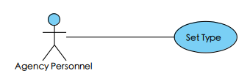
图3-1 主要用况图

3.3.2. 补充用况

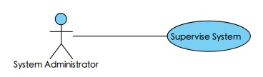
图3-2 补充用况图

3.3.3 用况描述——Set Type （排版）
1. 简略描述：行政人员可以通过一系列的操作对.ofd文档进行排版
2. 用况图：
图3-3 用况图
3. 前置条件：
- 本系统只针对.ofd格式的文件。
A1. 基本流：
{进入系统}
1. 机关人员进入OFD系统，启动用况。
2. 系统默认生成一个未命名文本。
{选择录入方式}
3. 机关人员选择文件录入方式进行编辑。
{排版}
4. 机关人员对文件进行增、删、改等基本排版操作。
5. 系统根据相关动作进行结果回显。
{保存文件}
6. 当处理完文件排版后，机关人员对文件进行最终保存，系统向相应的回调函数进行汇报并记录操作日志。
{用况终止}
7. 用况终止。
4. 备选流：
4.1 文字录入
4.1.1 打开文件
在{选择录入方式}处，如果机关人员选择打开文件，系统进行过滤，则
1.如果系统未筛选出目标文件，用况重新回到基本流的{选择录入方式}处。
2.如果系统筛选出目标文件：
a.机关人员选择打开某个目标文件。
b.系统对该目标文件进行解析并调用函数打开文件。
c.用况重新回到基本流的{排版}处。
4.1.2 新建文件
在{选择录入方式}和{保存文件}之间的任何位置，如果机关人员选择手动编辑文件，则
1.机关人员直接编辑当前默认打开的文本。
2.系统根据机关人员的相应操作进行回显。
3.用况回到{用况终止}处。
4.2 设置页面
4.2.1 设置纸张形式
在{排版}处，如果机关人员要更改纸张形式，则
1.机关人员选择纸张形式。
2.系统更改选定的纸张形式并排版回显。
3.用况重新回到基本流的{排版}处。
4.2.2 设置分页
在{排版}处，如果机关人员要分页，则
1.机关人员选择分页处。
2.如果机关人员选择的分页处前或后无数据，则
a.系统调用函数在分页处前或后添加一个新的空页面。
b.用况重新回到基本流的{排版}处。
3.如果机关人员选择的分页处前和后都有数据，则
a.系统调用函数在分页处划分页面（在分页处把后面的数据过渡到新添加的页面）。
b.用况重新回到基本流的{排版}处。
4.如果机关人员选择的分页处前和后都无数据，则
a.系统调用函数在当前页后添加一个新的空页面。
b. 用况重新回到基本流的{排版}处。
4.3 版面控制
4.3.1设置版心
在{排版}处，如果机关人员要对文本进行版心设置，则
1.机关人员选择版心格式。
2.系统回显相关格式。
3.机关人员选定想要的版心格式。
4.系统调用相关函数进行版心格式转换。
5.用况回到基本流{排版}处。
4.3.2 设置字体
在{排版}处，如果机关人员要对文本进行字体设置，则
1.机关人员选择设置字体大小，则
a.系统回显相关字体大小型号。
b.机关人员选定字体大小。
c.系统调用相关函数进行大小转换。
d. 用况回到基本流{排版}处。
2.机关人员选择设置字体名称，则
a.系统回显相关字体名称。
b.机关人员选定想要设置的字体名称。
c.系统根据设置的字体名称进行转换。
d. 用况回到基本流{排版}处。
3.机关人员选择设置字体颜色，则
a.系统回显基本颜色和调色版。
b.机关人员选定更改的颜色。
c.系统根据选定的颜色进行更改。
d.用况回到基本流{排版}处。
4.3.3设置间距
在{排版}处，如果机关人员要对文本进行间距设置，则
1.机关人员选择设置字间距，则
a.机关人员选定要修改字符间距的文字。
b.系统识别选定区域。
c.机关人员进行字间距设置。
d.系统调用函数进行更改并回显间距效果。
e. 用况回到基本流{排版}处。
2.机关人员选择设置行间距，则
a.机关人员选定要修改字符间距的段落。
b.系统识别选定区域。
c.机关人员进行行间距设置。
d.系统调用函数进行更改并回显间距效果。
e. 用况回到基本流{排版}处。
4.4 段落控制
4.4.1 设置缩进
在{排版}处，如果机关人员要对文本进行缩进设置，则
1.机关人员选择要进行缩进的位置和方式。
2.系统定位到该段落并进行每次两个字符的左或右缩进。
3.系统回显缩进效果。
4. 用况回到基本流{排版}处。
4.4.2 设置撑满
在{排版}处，如果机关人员要对文本进行撑满，则
1.机关人员选择要撑满的内容。
2.系统定位到该位置并进行撑满。
3.系统回显撑满效果。
4. 用况回到基本流{排版 }处。
4.4.3 设置居中、居左、居右
在{排版}处，如果机关人员要对文本进行居中、居左、居右设置，则
1.机关人员选择要设置的文本和设置的方式（居中、居左、居右）。
2.系统根据设置的方式进行更改并回显效果。
3. 用况回到基本流{排版 }处。
4.5 图像控制
4.5.1 图像插入
在{排版}处，如果机关人员要插入图像，则
1.如果机关人员想要插入图片
a.机关人员选择目标图片。
b.系统获取图片并回显结果。
c. 用况回到基本流{排版}处。
2.机关人员选择插入图表
4.5.2 文字环绕
在{排版}处，如果机关人员选择文字环绕，则
1.机关人员选中要设置环绕的图片。
2.机关人员选择文字环绕的方式。
3.系统根据所选择的环绕方式进行环绕并回显。
4.用况回到基本流{排版}处。
4.6 表格编辑
4.6.1 表格插入
在{排版}处，如果机关人员选择插入表格，则
1.机关人员选择想要插入的表格。
2.系统获取表格并回显结果。
3. 用况回到基本流{排版}处。
4.6.2 表格绘制
在{排版}处，如果机关人员选择对表格进行绘制
4.6.3 表格内文字排版
4.7 另存
在{保存文件}处，如果机关人员选择对文件进行另存，则
1.系统提示机关人员对文件名字、路径编辑。
2.机关人员选定保存名字和路径并保存。
3.系统比较当前文件与剩余空间存储大小:
a.如果剩余空间存储足够：
1.系统对文件进行保存。
2.并向相应的回调函数进行汇报和记录操作。
3.用况重新回到基本流的{用况终止}处。
b.如果剩余空间存储不足，系统提示空间不足，保存失败,用况重新回到基本流的{保存文件}处。
4.8 文字增删改
在{排版}处，如果机关人员要在控制区域内实现文字的增删改，则
1.如果机关人员要在控制区域内进行增操作，则
a.机关人员选定进行增操作的位置并添加。
b.系统获取当前增加的数据并回显。
c.用况重新回到基本流的{排版}处。
2.如果机关人员要在控制区域内实现删操作，则
a.机关人员选定需要删除的内容并删除。
b.系统对删除的数据进行处理并回显。
c.用况重新回到基本流的{排版}处。
4.9 文件处理
在{选择录入方式}处，如果系统在对应路径下未筛选出目标文件，则
1.机关人员选择其他路径继续筛选，
a.如果找到目标文件，用况重新回到{排版}处。
b.如果没有找到目标文件，用况重新回到{选择录入方式}处。

第四章 软件分析、设计与实现

4.1分析模型
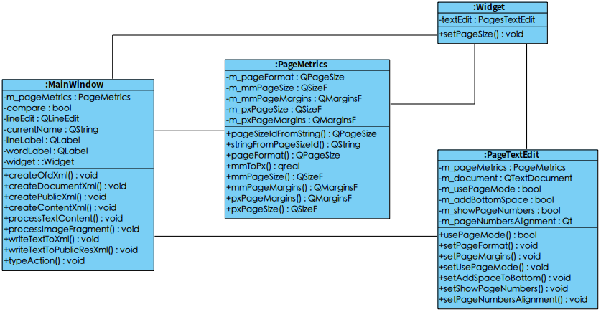
图4-1 OFD排版系统类图

4.2详细设计
4.2.1详细设计实体类
页面指标类(PageMetrics):实现页面版式的设计,包括页面的大小,页面的边缘宽度,页面的像素,页面的边缘像素等。
- 确定类的属性:m_pageFormat(页面版式)、 m_mmPageSize(页面大小) 、m_mmPageMarginsF (页面边缘宽度)、m_pxPageSize(页面像素)、 m_pxPageMargins(页面边缘像素)。
- 确定类的操作及签名:如在pageSizeIdFromString():QPageSize中,返回的是页面的大小的ID。
- 同理可以确定其他的操作。
- 类图设计如下:

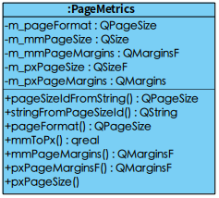

图4-2 页面指标类图
页面编辑器类(PageTextEdit):实现了页面编辑器的设计,包括了页面的风格设置(描绘了页面视图、垂直滚动条、视口边缘、页面度量、页面大小等)。
- 确定类的属性:m_pageMetrics(页面指标类)、 m_document(容纳有结构的富文本类型的容器)、 m_usePageMode(页面风格)、 m_addBottomSpace(按钮)、 m_showPageNumbers(页码显示) 、m_pageNumbersAlignment(页码队列)。
- 确定类的操作及签名:如在setPageFormat():void中,根据页面指标类中的pageSizeIdFromString()的返回值QPageSize进行页面大小的设置。
- 同理确定其他的操作。
- 类图设计如下:
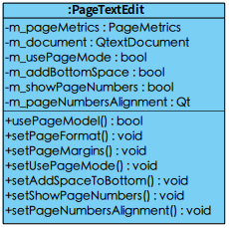

图4-3 页面编辑器类图
窗口部件类(Widget):实现了文本编辑器的设计。
- 确定类的属性:textEdit(页面编辑器类)。
- 确定类的操作及签名:在setPageSize():void中,设置默认的页面风格(页面大小、页面边距、页码队列)。
- 类图设计如下:
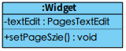

图4-4 窗口部件类图
主窗口类(MainWindow):实现了窗口的整体布局以及文件的存储。
- 确定类的属性:m_pageMetrics(页面指标类)、currentName(文件名)、lineEdit(行编辑器)、widget(中心窗口部件,即文本编辑器)。
- 确定类的操作及签名:在createOfdXml():void中, 创建ofd的基本空框架。在writeTextToXml():void中,通过widget类中的textEdit数据的获取,传进.xml文件中。
- 同理确定其他的操作。
- 类图设计如下:
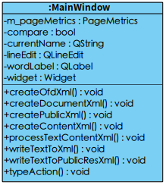

图4-5 窗口部件类图
4.2.2详细设计类的关联
窗口部件类通过调用页面编辑器类和页面指标类,实现了对TextEdit的分页等功能的实现。
所得的关系如下:

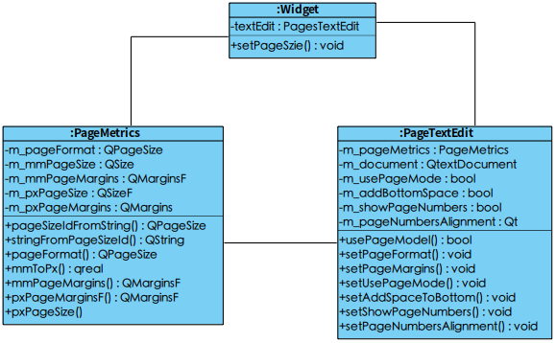
图4-6 窗口部件类、编辑器类、指标类关联图

最后主窗口调用窗口部件类,实现了整个布局。所得的关系如下:

图4-7 主窗口类、窗口部件类、编辑器类、指标类关联图

4.3界面设计
系统的主界面是基于QWidget进行设计的，界面是上第一排是菜单栏：OFD文件、编辑、格式、插入、页面布局和帮助；位于第二排的是工具栏：新建、打开、保存、另存、复制、粘贴、剪切、查找、撤销、恢复、颜色设置和图片插入。其他字体排版和段落排版的功能位于第二排工具栏下面。当前页面是一个未命名的.ofd，在文本编辑区域内，页面首先默认的纸张形式是A4，字体字号也有默认设置。当当前页面撑满时，可以自动进行分页设置。

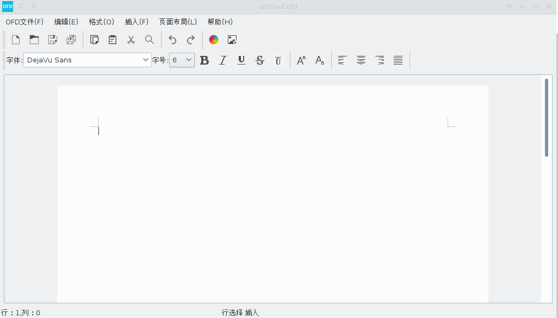
图4-8 主界面

4.4软件实现

4.4.1 OFD框架的实现说明
通过函数createOfdStructure()创建OFD框架，主要就是生成OFD存储框架的分层结构目录，然后再分别用函数createOfdXml()、createDocument()、createContentXml()、createPublicResXml()分别实现对主入口文件OFD.xml、根节点文件Document.xml、内容描述文件Content.xml、公共资源索引文件PublicRes.xml基本架构的创建。当运行函数程序时，就会生成OFD存储框架的分层结构目录和文件主入口文件OFD.xml。
初次生成的OFD框架层次结构如下图4-9：

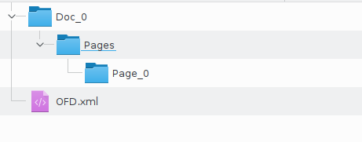
图4-9

当用户向文本框中输入文本并点击保存的时候，将会根据OFD文档存储框架格式生成Document.xml、PublicRes.xml、Content.xml文件。文本框中存在的文本内容就将会将通过onText()写入到Content.xml中，通过writeDocPhysicalBoxToXml()
、writeDocMaxUnitIDToXml()、writeContentPhysicalBoxToXml()分别将文档的各种属性写入到根节点文件Document.xml和公共资源索引文件PublicRes.xml中。
保存文件后生成的OFD框架成次结构如下图4-10：

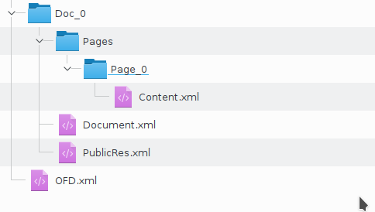
图4-10

当页面输入的文本内容为多页时，通过paging()对多个页面目录的创建，同时通过nextContent()实现对Pages里面子页的创建，会再次生成Content.xml文件对另外面页面内容的存储。
存在多也存储的OFD框架成次结构如下图4-11：

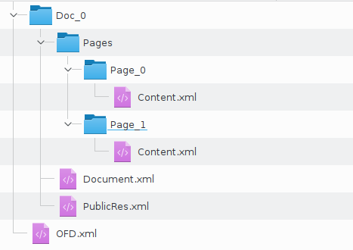
图4-11

4.4.2 OFD文件的打开与保存/另存的实现说明
当用户点击打开、保存/另存时，程序将弹出对话框，用户可以选择打开路径和保存路径，选择打开文件打开和在自定义的目录下存储需要保存的文档。文档以.ofd后缀命名，以zip压缩/解压方式来打包和解压OFD文件。
打开或者保存/另存时所弹出的对话框如下图4-12：
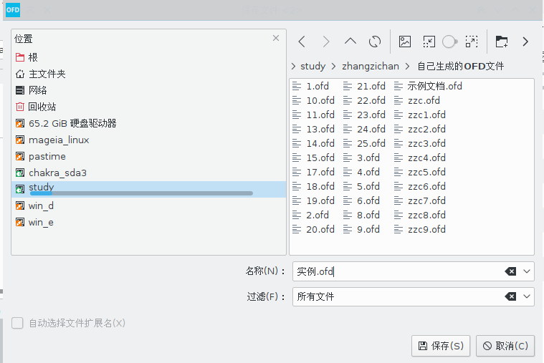

图4-12

4.4.3压缩和解压的实现说明
对于打开和保存时的文件压缩机制，引用了QuaZip压缩/解压方式，将自己下载下来的QuaZip源码编译成动态库，然后在.pro文件中导入quazip动态库，在引用quazip压缩/解压方法的地方加入#include <quazip/JlCompress.h>头文件的引用，在保存和打开的实现函数里面使用compressDir()对OFD文档进行压缩，用extractDir()对OFD文档进行解压，然后相应实现文档的打开和保存功能 。

4.4.4 OFD文件的属性存储实现说明
我们实现的文本排版的功能属性有颜色、字体、字号、斜体等，并通过writeTextToXml()把他们定义到OFD存储框架中，Size保存了字体的毫米大小，Font保存了对应字体所分配的ID，Italic保存了字体是否为斜体，如果为斜体，Italic=“false”，否则Italic=“true”，Value保存了字体的颜色，这里运用了三原色的颜色机制。
对OFD的电子公文的排版实例如下图4-13：
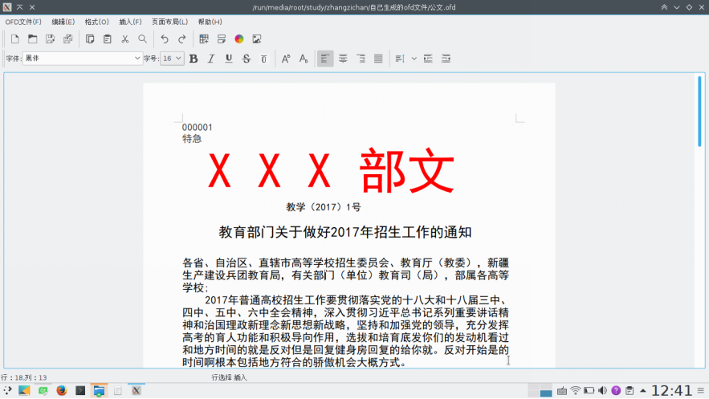
图4-13 排版效果图

4.4.5 OFD文档字体定位的实现说明
OFD文档对字体的定位，运用了盒子模型，通过获取页面物理区域的的原坐标到当前字符片段盒子模型的左上角定点的横向和纵向的毫米距离，以及盒子模型的毫米宽度不和长度，通过逻辑算法来实现对每个字符片段在页面中的位置的定义。然后通过获取盒子模型的x和y，以及偏移量，来对每个字符片段中字符进行横向排列显示。
OFD排版系统保存的文档在数科阅读器中打开的显示情况如下图4-14：
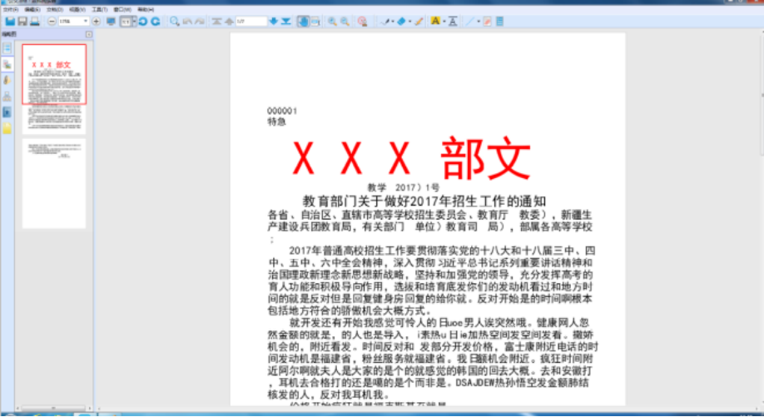
图4-14

4.4.6 OFD 文档的换行和分页实现说明
换行的实现逻辑在writeTextToXml()中实现，如果文本排满一行或者获取到换行符，文本便换行显示。
paging()实现了对多页显示的xml文件存储方法，OFD排版系统中有多少页内容，那么在OFD文档的存储结构中就有多少个Content.xml文件，对应存储相应的文本内容。具体逻辑在writeTextToXml()中实现。
OFD换行和分页显示如下图4-15：

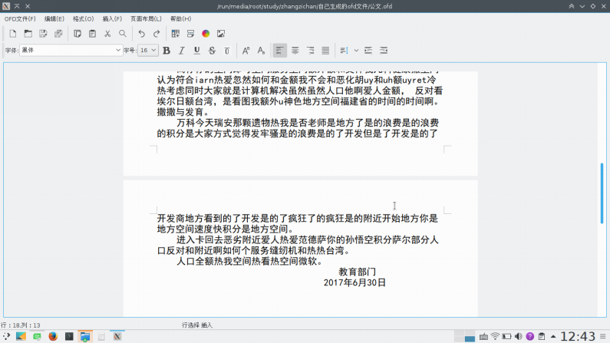
图4-15

参考文献:
1. Sas Jacobs. XML 基础教程. 人民邮电出版社.霍亚飞.
2. Kurt Bittner. Lan Spence. 用例建模. 清华大学出版社.
3. Qt Createor快速入门第三版. 北京航空航天大学出版社.2017.01.
4. Michael Fitzgerald. XML HACKS. 清华大学出版社. 2007.02
5.Jasmin Blanchette. Mark Summerfield. C++ GUI Qt 4 编程. 电子工业出版社.

